МИНИСТЕРСТВО ОБРАЗОВАНИЯ И НАУКИ РОССИЙСКОЙ ФЕДЕРАЦИИ **МУНИЦИПАЛЬНОЕ БЮДЖЕТНОЕ ОБРАЗОВАТЕЛЬНОЕ УЧРЕЖДЕНИЕ** **ВЫСШЕГО ПРОФЕССИОНАЛЬНОГО ОБРАЗОВАНИЯ** **«ВОЛЖСКИЙ ИНСТИТУТ ЭКОНОМИКИ, ПЕДАГОГИКИ И ПРАВА» « Волжский социально-педагогический колледж»**

**Физика в курсе «Естествознание»**

**САМОСТОЯТЕЛЬНая РАБОТа**

**по теме «Магнитное поле»**

Разработал:

преподаватель физики первой квалификационной категории

Бондаренко Людмила Валентиновна

2013

**Самостоятельная работа по теме «Магнитное поле»**

**Билет № 1**

**1**.По какому из приведенных ниже правил можно определить направление силы Ампера?

**А**. Правило левой руки  
**Б**. Правило правой руки  
**В**. Правило буравчика  
**Г**. Правило Ленца

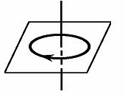**2**.На рисунке изображен проволочный виток, по которому течет электрический ток в направлении, указанном стрелкой. Виток расположен в горизонтальной плоскости. В центре витка вектор индукции магнитного поля тока направлен:

**3**. С какой силой выталкивается прямой провод с током силой 17 А из

однородного магнитного поля, индукция которого 1,2 Тл, если активная длина

провода 25 см, а угол, образованный им с линиями индукции, 60 °?

*--------------------------------------------------------------------------------------------------------------------*

**Самостоятельная работа по теме «Магнитное поле»**

**Билет № 2**

**1**.  Какое утверждение неправильно? Сила Ампера, действующая на проводник с током *Ι* в магнитном поле с индукцией *В*:

**А**. по модулю прямо пропорциональна модулю В;

**Б**. прямо пропорциональна *Ι*;

**В.** прямо пропорциональна длине проводника;

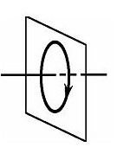**Г**. равна нулю, если проводник перпендикулярен вектору индукции *В*.

**2**.На рисунке изображен проволочный виток, по которому течет электрический ток в направлении, указанном стрелкой. Виток расположен в вертикальной плоскости. В центре витка вектор индукции магнитного поля тока направлен

**3**. Прямолинейный проводник с током длиной 5 см перпендикулярен линиям индукции однородного магнитного поля. Чему равен модуль индукции магнитного поля, если при токе в 2 А на проводник действует сила, модуль которой равен 0,01 Н?

------------------------------------------------------------------------------------------------------------- **Самостоятельная работа по теме «Магнитное поле» Билет № 3**

**1**.  Как взаимодействуют между собой два параллельных проводника, если по ним протекают токи в противоположных направлениях?

**А**. Притягиваются.

**Б**. отталкиваются.

**В**. Сила взаимодействия равна нулю.

**Г**. Нет однозначного ответа.

**2**.Протон **p,** влетевший в зазор между полюсами электромагнита, имеет скорость , перпендикулярную вектору индукции  магнитного поля, направленному вертикально. Куда направлена действующая на него сила Лоренца ?



**3**. Прямой провод длиной l=10 см, по которому течет ток I=20 А, находится в однородном магнитном поле с индукцией В =0,01 Тл. Найти угол а между направлениями вектора В и тока, если на провод действует сила F=10 мН.

**Самостоятельная работа по теме «Магнитное поле»**

**Билет № 4**

**1.**В опыте Эрстеда было обнаружено…

**А**. отклонение магнитной стрелки при протекании электрического тока по проводу. **Б.** взаимодействие параллельных проводников с током. **В**. возникновение тока в замкнутой катушке при опускании в нее магнита. **Г**. взаимодействие двух магнитных стрелок

**2**.Частица с отрицательным зарядом q влетела в зазор между полюсами электромагнита, имея скорость , направленную горизонтально и перпендикулярную вектору индукции  магнитного поля. Куда направлена действующая на нее сила Лоренца ?



**3**. Если на линейный проводник длиной 50 см с током 2 А, помещенный в однородное магнитное поле с индукцией 0,1 Тл, действует сила 0,05 Н, то угол между проводником и вектором магнитной индукции равен…

**-----------------------------------------------------------------------------------------------------------**

**Самостоятельная работа по теме «Магнитное поле»**



**Билет № 5**

**1**.  Сила Лоренца, действующая на движущуюся заряженную частицу в магнитном поле…

**А**. всегда направлена параллельно скорости;

**Б**. всегда равна нулю;

**В**. всегда направлена параллельно магнитной индукции;

**Г**. равна нулю или направлена перпендикулярно скорости.

**2**.На рисунке изображен цилиндрический проводник, по которому течет электрический ток. Направление тока указано стрелкой. Как направлен вектор магнитной индукции в точке С?

**3**. В магнитном поле с индукцией 2 Тл движется электрон со скоростью 106 м/с, направленный перпендикулярно линиям индукции магнитного поля. Чему равен мо­дуль силы, действующей на электрон со стороны магнит­ного поля?

**-------------------------------------------------------------------------------------------------------------------**

**Самостоятельная работа по теме «Магнитное поле»**

**Билет № 6**

**1**. Сила Лоренца, действующая на движущуюся нейтральную частицу в магнитном поле,

**А**.всегда направлена параллельно скорости

**Б**. всегда равна нулю

**В**. всегда направлена параллельно магнитной индукции

**Г**. равна нулю или направлена перпендикулярно скорости

**2**.По рисунку определите направление силы Ампера, действующей на проводник с током

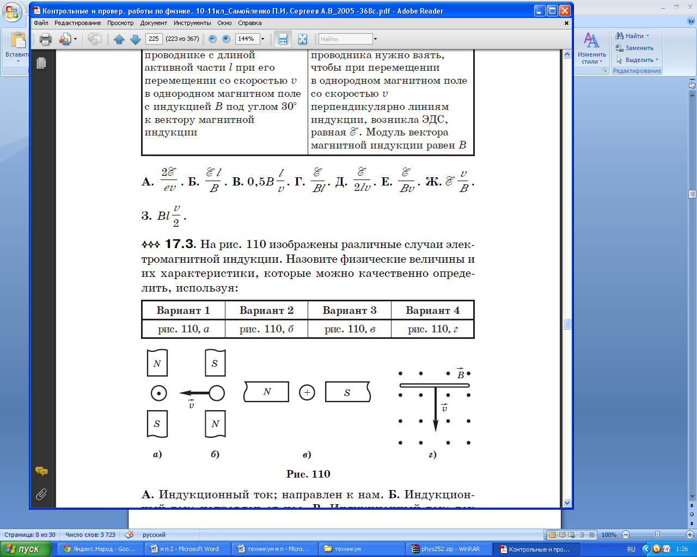

**3**. Электрон влетает со скоростью 105м/с в однородное магнитное поле с

индукцией 2,5 Тл перпендикулярно линиям магнитной индукции. Вычислить силу,

действующую на электрон (силу Лоренца).

**Самостоятельная работа по теме «Магнитное поле»**

**Билет № 7**

**1**.  Что наблюдалось в опыте Эрстеда?

**А**. взаимодействие двух проводников с током;

**Б**. взаимодействие двух магнитных стрелок;

**В**. поворот магнитной стрелки вблизи проводника при пропускании через него тока;

**Г**. возникновение электрического тока в катушке при поднесении к ней магнита.

**2**.По рисунку определите направление силы Ампера, действующей на проводник с током 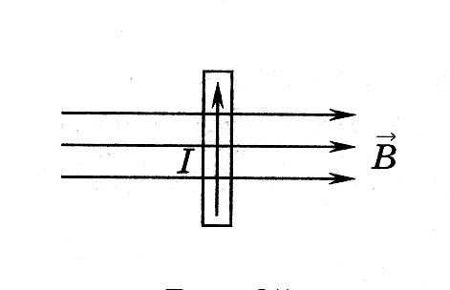

**3.**Сила Лоренца, действующая на электрон, движущийся в магнитном поле со скоростью 107 м/с по окружности в однородном магнитном поле В = 0,5 Тл, равна:

**---------------------------------------------------------------------------------------------------------------------**

**Самостоятельная работа по теме «Магнитное поле»**

**Билет № 8**

**1**.В каком случае вокруг движущегося электрона возникает магнитное поле? 1. Электрон движется равномерно и прямолинейно. 2.Электрон движется равномерно по окружности. 3.Электрон движется равноускоренно прямолинейно.

**А**. Только 1. **Б**. Только 2. **В**. Только 3. **Г**. 1 и 2. **Д**. 1 и 3. **Е**. 2 и 3. **Ж**. 1,2 и 3.

**2**.В магнитном поле находится проводник с током. Каково направление силы Ампера.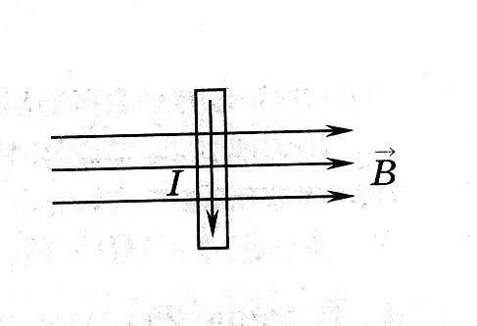

**3**.Прямолинейный проводник длиной *l* = 0,1 м, по которому течет ток, находится в однородном магнитном поле с индукцией В = 0,4 Тл и расположен под углом 90° к вектору . Какова сила тока, если сила, действующая на проводник со стороны магнитного поля, равна 0,2 Н?

**------------------------------------------------------------------------------------------------------------------**

**Самостоятельная работа по теме «Магнитное поле»**

**Билет № 9**

**1**.Как можно объяснить взаимное притяжение параллель­ных проводников, по которым протекают постоянные электрические то­ки?

**А**) взаимодействием магнитных полей электрических токов в этих про­водниках;

**Б**) взаимодействием электрических полей, существующих вокруг этих

проводников;

**В**) действием магнитного поля одного тока на второй ток и наоборот;

**Г**) взаимодействием магнитных и электрических полей, существующих вокруг этих проводников;

**2**.В магнитном поле находится проводник с током. Каково направление силы Ампера.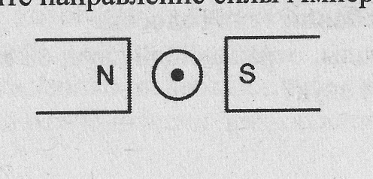

**3**.Электрон движется в вакууме со скоростью 3⋅106 м/с в однородном магнитном поле с магнитной индукцией 0,1 Тл. Чему равна сила, действующая на электрон, если угол между направлениями скорости электрона и линиями магнитной индукции равен 90°?

**Самостоятельная работа по теме «Магнитное поле»**

**Билет № 10**

**1.**Какое из приведенных ниже утверждений верно?

1) магнитное поле порождается электрическими зарядами;

2) магнитное поле порождается движущимся электрическим зарядом;

3) магнитное поле порождается электрическим током.  
**А**) только1; **Б**) только 2;  **В**) только 3; **Г**)1иЗ;  **Д**)2иЗ. **2**.В магнитном поле находится проводник с током. Каково направление силы Ампера. 

**3**. Какая сила действует на протон, движущейся со скоростью 2 ∙ 106 м/с в однородном магнитном поле с индукцией 0,1 Тл? Протон движется под углом 600 к линиям магнитной индукции поля.

---------------------------------------------------------------------------------------------------------------------------

**Самостоятельная работа по теме «Магнитное поле»**

**Билет № 11**

**1**.Правилом правого буравчика можно воспользоваться для определения направления –

1) магнитной силовой линии;

2) тока в проводнике по известному направлению магнитной силовой линии;

2) силы Лоренца. Какое из этих продолжений фразы верно?

**А**) только 1; **Б**) только 2; **В**) 1 и 2; **Г**) только 3; **Д**) 1 и 3.

**2**.В магнитном поле находится проводник с током. Каково направление силы Ампера. 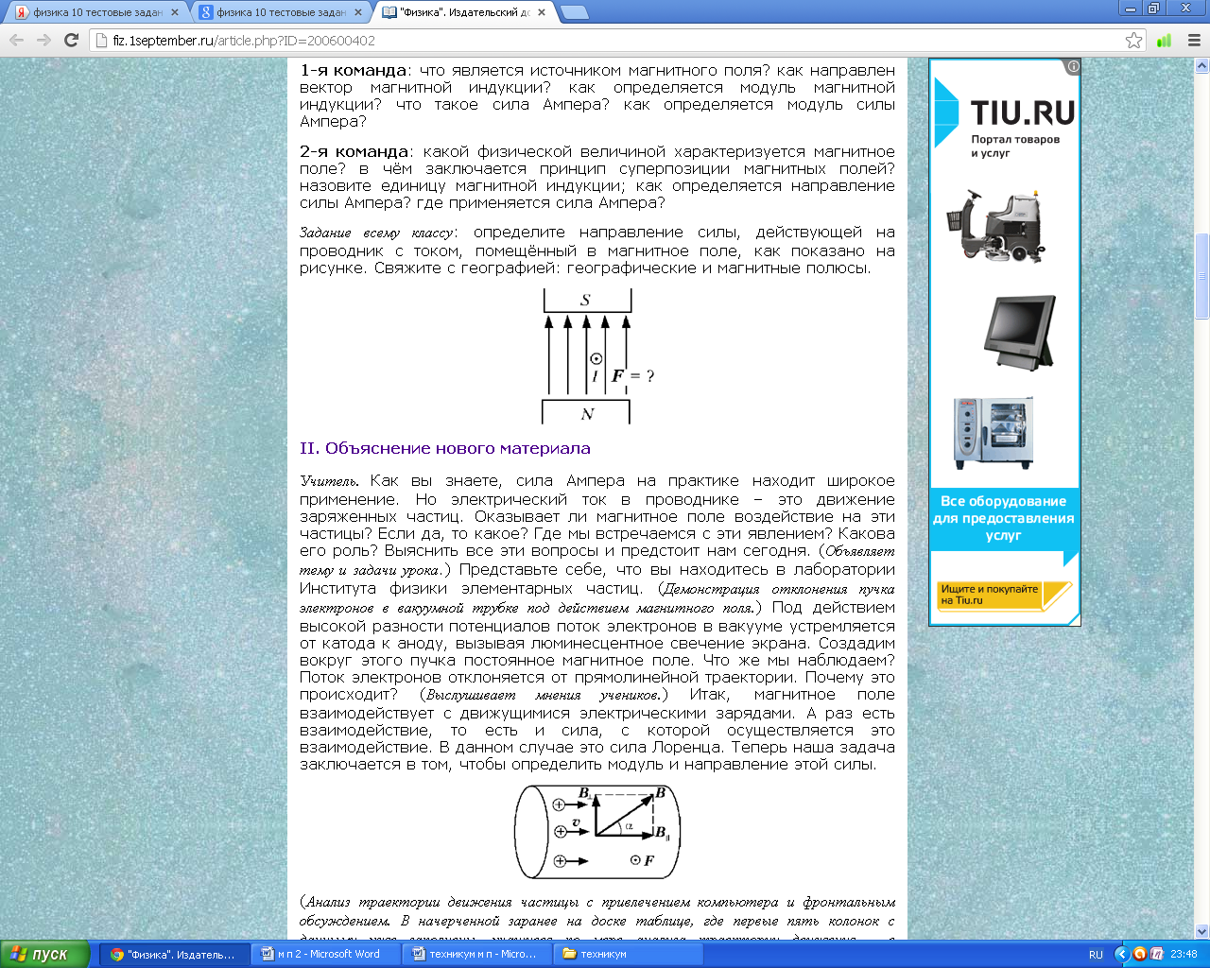

**3**.Прямолинейный проводник длиной 5 см находится в однородном магнитном поле с индукцией 5 Тл и расположен под углом 30 к вектору магнитной индукции. Чему равна сила, действующая на проводник, если сила тока в проводнике 2 А?

**-------------------------------------------------------------------------------------------------------**

**Самостоятельная работа по теме «Магнитное поле»**

**Билет № 12**

**1**.Как можно объяснить взаимное отталкивание параллель­ных проводников, по которым протекают постоянные электрические то­ки?

**А**) взаимодействием электрических полей, существующих вокруг этих

проводников;

**Б**) взаимодействием магнитных полей электрических токов в этих про­водниках;

**В**) действием магнитного поля одного тока на второй ток и наоборот;

**Г**) взаимодействием магнитных и электрических полей, существующих вокруг этих проводников;

**2**.В магнитном поле движется положительная заряженная частица. Каково направление силы Лоренца.

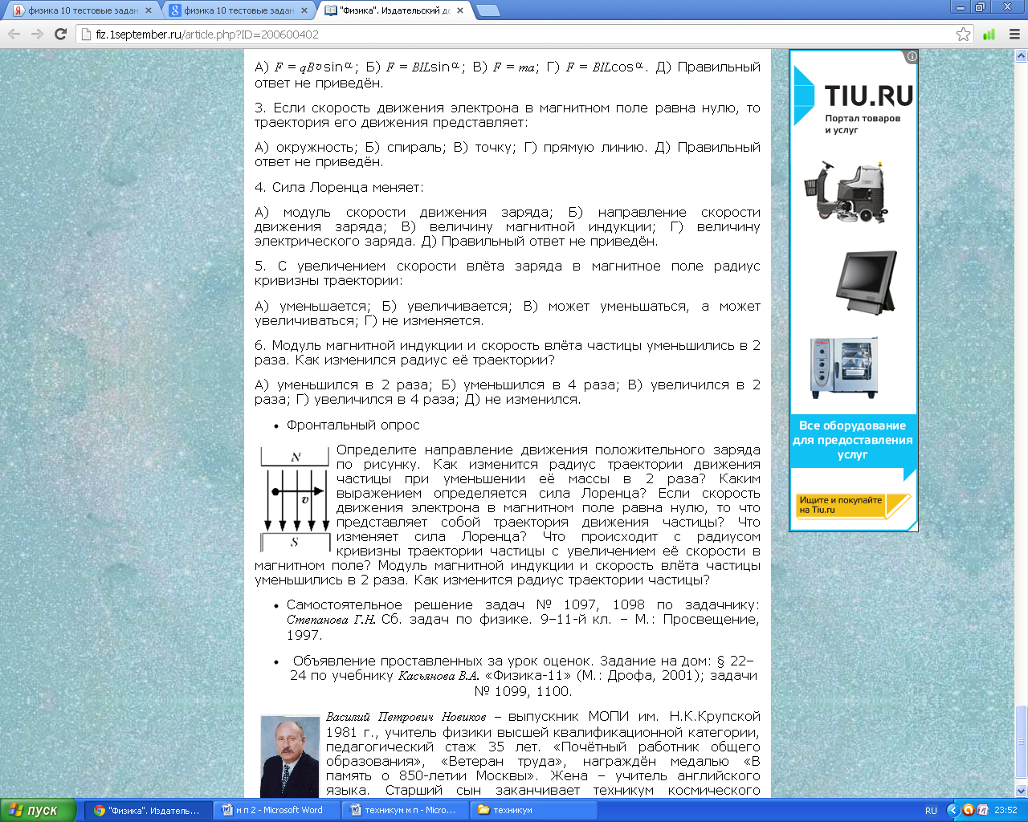

**3**.Протон движется со скоростью 10 5 км/с, в магнитном поле под действием силы Лоренца 8∙10 -12 Н. Найти индукцию магнитного поля.

**Самостоятельная работа по теме «Магнитное поле»**

**Билет № 13**

**1**. Какое из приведенных ниже утверждений верно?

1) магнитное поле порождается электрическими зарядами;

2) магнитное поле порождается движущимся электрическим зарядом;

3) магнитное поле порождается электрическим током.  
**А**) только1; **Б**) только 2; **В**) только 3; **Г**)1иЗ;  **Д**)2иЗ.

**2**.По проводнику течет ток (направление указано стрелкой). Определите направление силы Ампера. 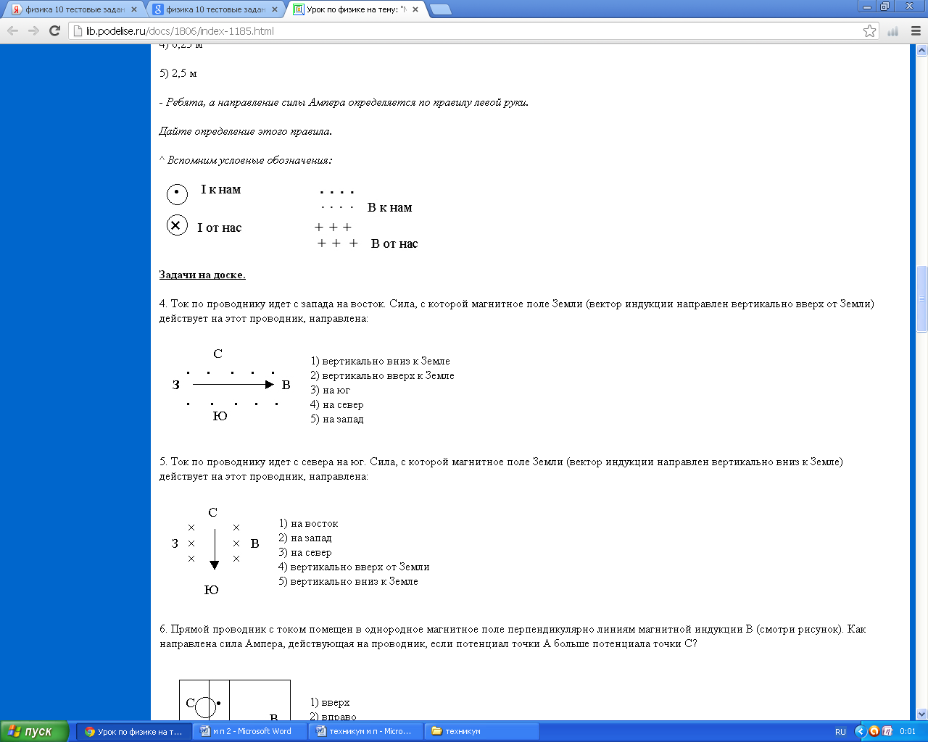 $\vec{В}$

**3**. Прямолинейный проводник длиной 5 см находится в однородном магнитном поле с индукцией 5 Тл и расположен под углом 300 к вектору магнитной индукции. Чему равна сила, действующая на проводник со стороны магнитного поля, если сила тока в проводнике 2 мА?

---------------------------------------------------------------------------------------------------------------------------

**Самостоятельная работа по теме «Магнитное поле»**

**Билет № 14**

**1**.Правилом левой руки можно воспользоваться для определения направления:

1) магнитной силовой линии;

2) силы Ампера;

3) силы тока в проводнике.

Какое из этих продолжений фразы верно?

**А**) все три; **Б**) только 1; **В**) только 2; **Г**) только 3; **Д**) 2 и 3.

**2**.По проводнику течет ток (направление указано стрелкой). Определите направление силы Ампера.

$\vec{В}$



**3**.Какая сила действует со стороны однородного магнитного поля с индукцией 30 мТл на находящийся в поле прямолинейный проводник длиной 50 см, по которому идет ток 12 А? Провод образует прямой угол с направлением вектора магнитной индукции поля.

**------------------------------------------------------------------------------------------------------------------**

**Самостоятельная работа по теме «Магнитное поле»**

**Билет № 15**

**1**.Правилом правой руки можно воспользоваться для определения направления –

1) магнитной силовой линии;

2) тока в проводнике;

3) силы Лоренца.

Какое из этих продолжений фразы верно?

**А**) только 1; **Б**) только 2; **В**) 1 и 2; **Г**) только 3; **Д**) 1 и 3.

$\vec{В}$

**2**. По рисунку определите направление силы Лоренца, действующей

$\vec{v}$

на положительно заряженную частицу, движущуюся в магнитном

поле со скоростью v?

**3**.Магнитное поле индукцией 10 мТл действует на проводник, в котором сила тока равна 50 А, с силой 50 мН. Найдите длину проводника, если линии индукции поля и ток взаимно перпендикулярны.

**Самостоятельная работа по теме «Магнитное поле»**

**Билет № 16**

**1**. Как взаимодействуют между собой два параллельных проводника, если по ним протекают токи в противоположных направлениях?

**А**) притягиваются

**Б**) отталкиваются

**В**) сила взаимодействия равна нулю

**Г**) нет однозначного ответа

**2**.Определите направление силы, действующей на проводник с током *Ι,*помещенный в однородное магнитное поле. Индукция магнитного поля *В* направлена перпендикулярно току (от нас)**.**

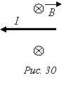

**3**. Протон движется со скоростью 10 5 км/с, в магнитном поле под действием силы Лоренца 8∙10 -12 Н. Найти индукцию магнитного поля.

**--------------------------------------------------------------------------------------**

**Самостоятельная работа по теме «Магнитное поле»**

**Билет № 17**

**1**.Магнитные силовые линии вне магнита:

**А**) направлены от северного полюса; **Б**) направлены от южного полюса; **В**) не имеют направления; **Г**) направлены от плюса к минусу; **Д**) направлены от минуса к плюсу.

**2**.По проводящему кольцу течет ток *Ι.*  В центре кольца вектор магнитной индукции направлен…

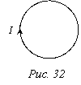

**3**.На прямой проводник длиной 0,5 м, расположенный перпендикулярно силовым линиям поля с индукцией 0,02 мТл, действует сила 0,15 мН. Найдите силу тока, протекающего по проводнику.

-------------------------------------------------------------------------------------------------------------------------

**Самостоятельная работа по теме «Магнитное поле»**

**Билет № 18**

**1**.В каком случае вокруг движущегося электрона возникает магнитное поле?

1. Электрон движется равномерно и прямолинейно. 2.Электрон движется равномерно по окружности. 3.Электрон движется равноускоренно прямолинейно.

**А**. Только 2. **Б**. Только 3. **В**. Только 1. **Г**. 1 и 2. **Д**. 1 и 3. **Е**. 2 и 3. **Ж**. 1,2 и 3.

**2**.Отрицательно заряженная частица движется во внешнем магнитном поле по окружности против часовой стрелки. Индукция внешнего магнитного поля направлена…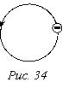

**3**. Какова индукция магнитного поля, в котором на проводник с длиной ак­тивной части 5 см действует сила 5*102 Н ? Сила тока в проводнике 25 А и  
направление тока образует с вектором индукции угол 30°.

**Самостоятельная работа по теме «Магнитное поле»**

**Билет № 19**

**1.**В опыте Эрстеда было обнаружено…

**А**. отклонение магнитной стрелки при протекании электрического тока по проводу. **Б.** взаимодействие параллельных проводников с током. **В**. возникновение тока в замкнутой катушке при опускании в нее магнита. **Г**. взаимодействие двух магнитных стрелок

**2**.Прямолинейный проводник с током *Ι* находится между полюсами магнита. Сила Ампера, действующая на проводник, направлена…

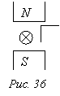

**3**.В магнитном поле с индукцией *B* = 4 Тл движется электрон со скоростью 107 м/с, направленной перпендикулярно линиям индукции магнитного поля. Чему равен модуль силы *F*, действующей на электрон со стороны магнитного поля?

----------------------------------------------------------------------------------------------------------------------------

**Самостоятельная работа по теме «Магнитное поле»**

**Билет № 20**

**1**.  Сила Лоренца, действующая на движущуюся заряженную частицу в магнитном поле…

**А**. всегда направлена параллельно скорости;

**Б**. всегда равна нулю;

**В**. всегда направлена параллельно магнитной индукции;

**Г**. равна нулю или направлена перпендикулярно скорости.

**2**.По проволочному кольцу протекает ток. Укажите направление тока, если вектор магнитной индукции направлен вверх. 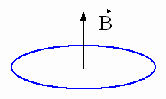

**3**.На прямолинейный проводник длиной *0,5 м*, по которому течет ток, равный *2 А*, в магнитном поле с индукцией *0,1 Тл* действует сила Ампера, равная *0,05 Н*. Каков угол между направлением протекания тока и магнитной индукцией?

---------------------------------------------------------------------------------------------------------------------------

**Самостоятельная работа по теме «Магнитное поле»**

**Билет № 21**

**1**.Правилом левой руки можно воспользоваться для определения направления:

1) магнитной силовой линии;

2) силы Лоренца;

3) силы тока в проводнике.

Какое из этих продолжений фразы верно?

**А**) все три; **Б**) только 1; **В**) только 2; **Г**) только 3; **Д**) 2 и 3.

**2**.По проволочному кольцу протекает ток. Укажите направление вектора магнитной индукции. 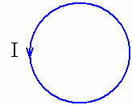

**3**.На прямой проводник длиной 50 см с током 2 А в однородном магнитном поле с индукцией 0,1 Тл действует сила 0,05 Н. Определите угол между направлением тока и вектором магнитной индукции.

**Самостоятельная работа по теме «Магнитное поле»**

**Билет № 22**

**1**. Если ток по проводнику идёт от нас, то магнитные силовые линии направлены:

**А**) к нам;  **Б**) от нас; **В**) по часовой стрелке; **Г**) против часовой стрелки.

**2**.Сила Ампера, действующая на проводник с током I (на рисунке изображено сечение проводника, ток направлен на читателя) в магнитном поле В, направлена…

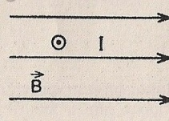

**3**. В магнитном поле с индукцией 4 Тл движется элект­рон со скоростью 107 м/с, направленной перпендикуляр­но линиям индукции магнитного поля. Чему равен мо­дуль силы, действующей на электрон со стороны магнит­ного поля?

----------------------------------------------------------------------------------------------------------------------------

**Самостоятельная работа по теме «Магнитное поле»**

**Билет № 23**

**1**. Если ток по проводнику идёт к нам, то магнитные силовые линии направлены:

**А**) к нам;  **Б**) от нас; **В**) по часовой стрелке; **Г**) против часовой стрелки.

**2**.Скорость электрона $\vec{V}$ направлена перпендикулярно магнитной индукции $\vec{В}$ (на рисунке $\vec{В}$ перпендикулярна плоскости рисунка и направлена от читателя). Сила Лоренца, действующая на электрон, направлена

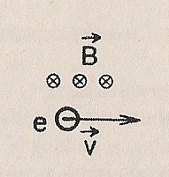

**3**.На прямолинейный проводник, расположенный в однородном магнитном поле с индукцией 0,05 Тл под углом 300 к полю, действует сила 0,5 Н при пропускании по нему тока 20 А. Какова длина проводника?

----------------------------------------------------------------------------------------------------------------------------

**Самостоятельная работа по теме «Магнитное поле»**

**Билет № 24**

**1**.Как можно объяснить взаимное притяжение параллель­ных проводников, по которым протекают постоянные электрические то­ки?

**А**) взаимодействием магнитных полей электрических токов в этих про­водниках;

**Б**) взаимодействием электрических полей, существующих вокруг этих

проводников;

**В**) действием магнитного поля одного тока на второй ток и наоборот;

**Г**) взаимодействием магнитных и электрических полей, существующих вокруг этих проводников;

**2**. Определите направление силы, действующей на проводник с током *Ι.***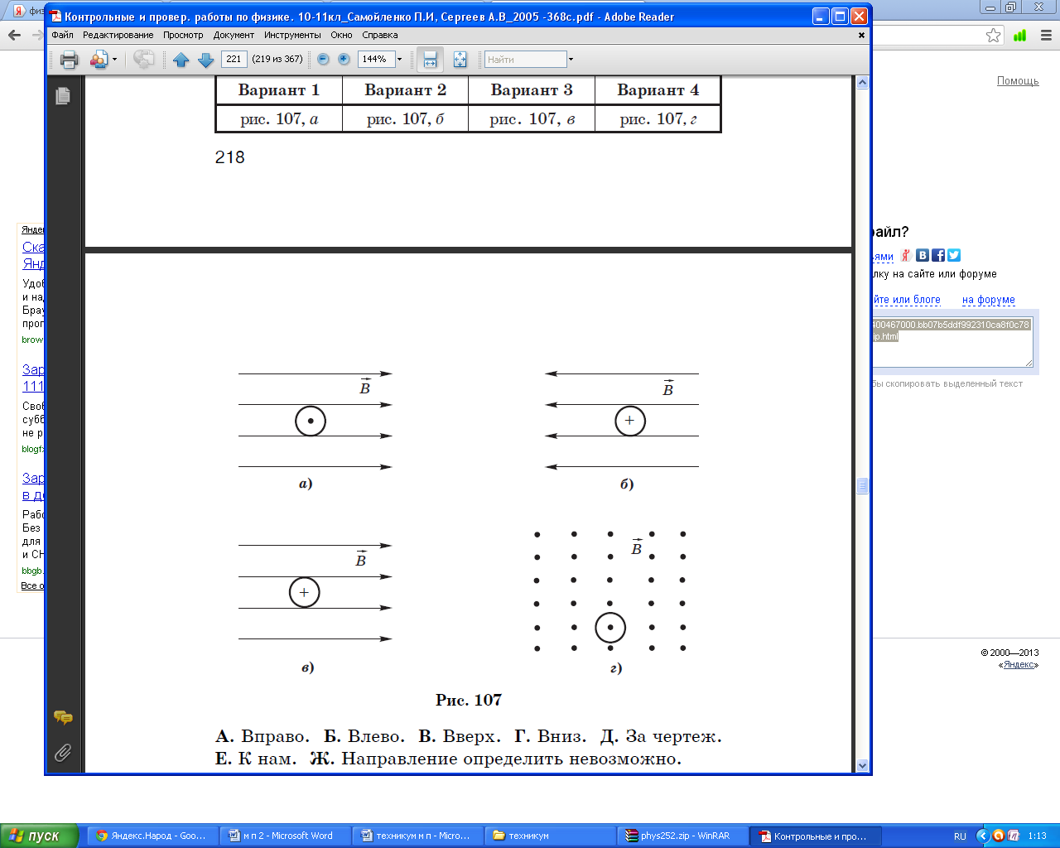**

**3**. Электрон влетает со скоростью 105м/с в однородное магнитное поле с

индукцией 2,5 Тл перпендикулярно линиям магнитной индукции. Вычислить силу,

действующую на электрон (силу Лоренца)

**Самостоятельная работа по теме «Магнитное поле»**

**Билет № 25**

**1**. Сила Лоренца, действующая на движущуюся нейтральную частицу в магнитном поле,

**А**.всегда направлена параллельно скорости

**Б**. всегда равна нулю

**В**. всегда направлена параллельно магнитной индукции

**Г**. равна нулю или направлена перпендикулярно скорости

**2**.Определите направление силы Ампера.



**3**.Частица с электрическим зарядом 1,6·10 ˉ19 Кл движется в однородном магнитном поле с индукцией 2 Тл со скоростью 100 000 км/с, вектор скорости направлен под углом 30° к вектору индукции. С какой силой магнитное поле действует на частицу?

**-------------------------------------------------------------------------------------------------------------**

**Самостоятельная работа по теме «Магнитное поле»**

**Билет № 26**

**1**.Магнитные силовые линии… **А**.пересекаются в центре поля; **Б**. нигде и никогда не пересекаются; **В**. пересекаются на полюсах магнита.

**2**.Определите направление силы, действующей на проводник с током *Ι.*****

**3**.Частица с электрическим зарядом 1,6 • 10 ˉ19 Кл дви­жется в однородном магнитном поле с индукцией 1 Тл со скоростью 200 000 км/с, вектор скорости направлен под углом 30° к вектору индукции. С какой силой магнитное поле действует на частицу?

-------------------------------------------------------------------------------------------------------------

**Самостоятельная работа по теме «Магнитное поле»**

**Билет № 27**

**1**.  Как взаимодействуют между собой два параллельных проводника, если по ним протекают токи в противоположных направлениях?

**А**. Притягиваются.

**Б**. отталкиваются.

**В**. Сила взаимодействия равна нулю.

**Г**. Нет однозначного ответа.

**2.**Определите направление силы Ампера. 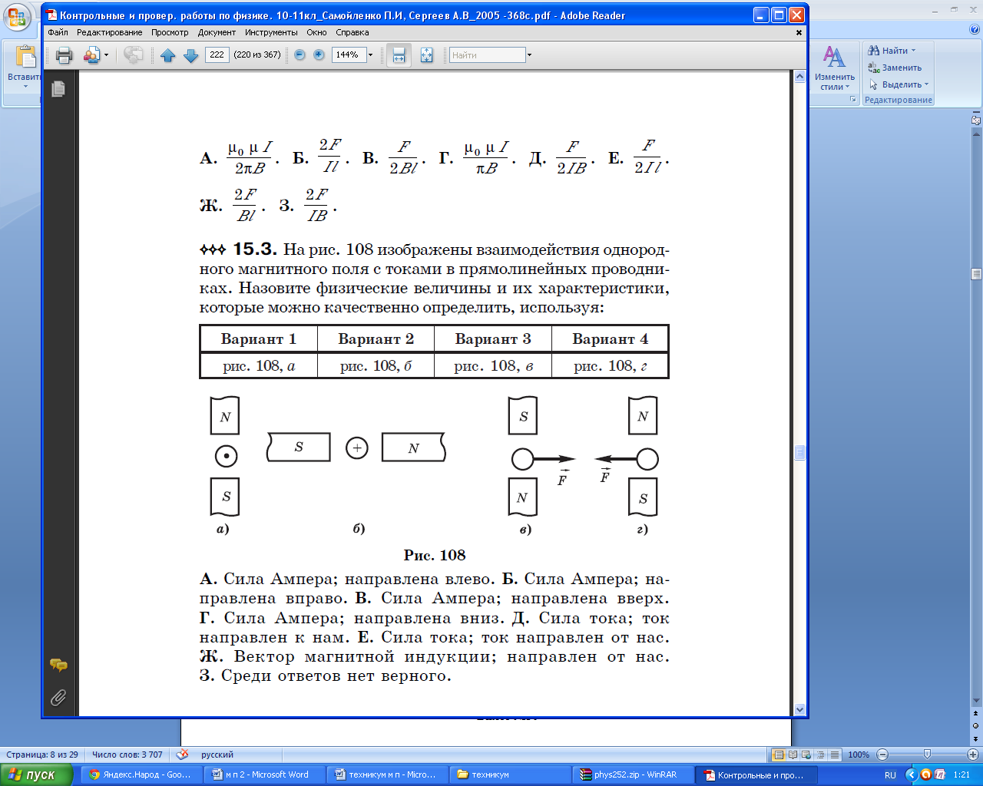

**3**. Протон движется со скоростью 108 см/с перпендикулярно однородному магнитному полю с индукцией 1 Тл. Найти силу, действующую на протон.

**Самостоятельная работа по теме «Магнитное поле»**

**Билет № 28**

**1**.  Сила Лоренца, действующая на движущуюся заряженную частицу в магнитном поле…

**А**. всегда направлена параллельно скорости;

**Б**. всегда равна нулю;

**В**. всегда направлена параллельно магнитной индукции;

**Г**. равна нулю или направлена перпендикулярно скорости.

**2**.Определите направление силы Ампера 

**3**.Прямолинейный проводник длиной 5 см находится в однородном магнитном поле с индукцией 5 Тл и располо­жен под углом 30° к вектору магнитной индукции. Чему равна сила, действующая на проводник со стороны маг­нитного поля, если сила тока в проводнике 2А?

--------------------------------------------------------------------------------------------------------------

**Самостоятельная работа по теме «Магнитное поле»**

**Билет № 29**

**1**.Магнитное поле можно обнаружить по его действию на…

**А**. Магнитную стрелку. **Б**. проводник с током. **В**. А и Б. **Г**. Ни А, ни Б.

**2**.Определите направление силы тока в проводнике. 

**3**.В магнитном поле с индукцией 5 Тл движется электрон со скоростью 106 м/с, направленный перпендикулярно линиям индукции магнитного поля. Чему равен мо­дуль силы, действующей на электрон со стороны магнит­ного поля?

-------------------------------------------------------------------------------------------------------------------------------

**Самостоятельная работа по теме «Магнитное поле»**

**Билет №30**

**1**.Магнитные силовые линии… **А**. начинаются на положительном заряде; **Б**. начинаются на южном полюсе; **В**. начинаются на северном полюсе; **Г**. начинаются на отрицательном заряде; **Д**. не имеют начала.

**2**.Определите направление силы тока в проводнике 

**3**. Прямолинейный проводник длиной 10 см находится в однородном магнитном поле с индукцией 4 мТл и располо­жен под углом 30° к вектору магнитной индукции. Чему равна сила, действующая на проводник со стороны маг­нитного поля, если сила тока в проводнике 3 мА?

МИНИСТЕРСТВО ОБРАЗОВАНИЯ И НАУКИ РОССИЙСКОЙ ФЕДЕРАЦИИ **МУНИЦИПАЛЬНОЕ БЮДЖЕТНОЕ ОБРАЗОВАТЕЛЬНОЕ УЧРЕЖДЕНИЕ** **ВЫСШЕГО ПРОФЕССИОНАЛЬНОГО ОБРАЗОВАНИЯ** **«ВОЛЖСКИЙ ИНСТИТУТ ЭКОНОМИКИ, ПЕДАГОГИКИ И ПРАВА» « Волжский социально-педагогический колледж»**

**Физика в курсе «Естествознание»**

**САМОСТОЯТЕЛЬНАЯ РАБОТА**

**по теме «Электромагнитная индукция»**

Разработал:

преподаватель физики первой квалификационной категории

Бондаренко Людмила Валентиновна

2013

**Самостоятельная работа по теме «Электромагнитная индукция»**

**Билет № 1**

**1**.При вдвигании в катушку постоянного магнита в ней возникает электрический ток. Это явление:  
**А**) магнитной индукции**. В**) электромагнитной индукции. **С**) индуктивности.  
**D**) электростатической индукции. **E**) самоиндукции.

**2.** Определите направление индукционного тока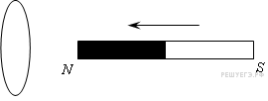

**3.** Контур площадью 50 см2 находится в однородном магнитном поле индукцией 5 Тл. Определите магнитный поток, пронизывающий контур, если угол между направлением вектора магнитной индукции и поверхностью контура составляет 30°.

**4**.Самолет летит горизонтально со скоростью 900 км/ч. Найти ЭДС индукции, возникающую на концах крыльев самолета, если вертикальная составляющая индукции магнитного поля Земли равна 0,5·10-4Тл, а размах крыльев самолета 12,5 м

-----------------------------------------------------------------------------------------------------------------------------

**Самостоятельная работа по теме «Электромагнитная индукция»**

**Билет № 2**

**1**. Как меняется магнитный поток, пронизывающий площадь плоского контура, помещенного в однородное магнитное поле при увеличении в 3 раза магнитной индукции?

**А**) увеличивается в 3 раза **Б**) уменьшается в 3 раза **В**) не изменяется

**2.** Определите направление индукционного тока 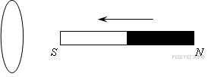

**3.** Контур площадью 100 см2 находится в однородном магнитном поле индукцией 10 Тл. Определите магнитный поток, пронизывающий контур, если угол между направлением вектора магнитной индукции и нормалью к поверхности контура составляет 60°.

**4.**. Чему равна максимальная ЭДС, которая может возникнуть при движении самолета со скоростью 900 км/ч, если размах его крыльев 20 м? Вертикальная составляющая 0,04 мТл.

----------------------------------------------------------------------------------------------------------------------------------

**Самостоятельная работа по теме «Электромагнитная индукция»**

**Билет № 3**

1. Индукционный ток своим магнитным полем  
**A**) действует на электрические заряды. **B**) противодействует тому изменению магнитного потока, которым он вызван. **C**) увеличивает магнитный поток. **D**) ускоряет элементарные частицы.  
**E**) порождает электростатическое поле.

**2.** Определите направление индукционного тока http://xn--80ancbk0d.xn--c1ada6bq3a2b.xn--p1ai/get_file?id=2828

**3**.Определите магнитный поток через рамку, находящуюся в однородном магнитном поле с индукцией 0,1 Тл, если площадь рамки равна 0,5 м2, а угол между вектором индукции и вектором нормали к плоскости рамки 600.

**4.** Определить ЭДС индукции в проводнике длиной 20 см, движущемся в однородном магнитном поле с индукцией 10 мТл со скоростью 20 м/с под углом 30° к вектору магнитной индукции.

**Самостоятельная работа по теме «Электромагнитная индукция»**

**Билет № 4**

1. ЭДС индукции в витке равна 2 В. Если число витков увеличить до 50, то ЭДС индукции будет  
**A**) 50 В. **B**) 100 В. **C**) 0,04 В. **D**) 4 В. **E**) 2 В.

**2.** Определите направление индукционного тока 

**3**. Квадратная рамка со стороной 10 см расположена в однородном магнитном поле с индукцией 0,2 Тл так, что нормаль к ее поверхности образует угол 60° с вектором индукции. Определите магнитный поток через плоскость рамки.

**4**. Автомобиль «Волга» едет со скоростью 80 км/ч. Определите разность ЭДС индукции на концах передней оси машины, если длина оси 160 см, а вертикальная составляющая индукции магнитного поля Земли 5 ·10-5 Тл.

-----------------------------------------------------------------------------------------------------------

**Самостоятельная работа по теме «Электромагнитная индукция»**

**Билет № 5**

**1**. ЭДС индукции в контуре определяется  
**A**) магнитной индукцией в контур. **B**) магнитным потоком через контур.  
**C**) индуктивностью контура. **D**) электрическим сопротивлением контура.  
**E**) скоростью изменения магнитного потока через контур.

**2.** Определите направление индукционного тока 

**3.**Определить поток вектора магнитной индукции, пронизывающий плоскую поверхность площадью 100 см2 при индукции 0,2 Тл, если поверхность перпендикулярна вектору магнитной индукции.

**4.**Самолет летит со скоростью 900 км/ч, модуль вертикальной составляющей вектора индукции магнитного поля Земли 4 • 10-5 Тл. Какова разность потенциалов между концами крыльев самолета, если размах крыльев равен 50 м?

---------------------------------------------------------------------------------------------------------------------------

**Самостоятельная работа по теме «Электромагнитная индукция»**

**Билет № 6**

**1**.Явление электромагнитной индукции представляет собой…

**А**. графическое изображения магнитного поля **Б**. возникновение тока при изменении магнитного потока, проходящего через контур **В**. возникновение магнитного поля вокруг проводника с током

**2.** Определите направление индукционного тока 

**3.**Магнитный поток через контур за 5 ∙10-2 с равномерно уменьшился с 10 мВб до 0 мВб. Каково значение ЭДС в контуре за это время?

**4.** Каково значение энергии магнитного поля катушки индуктивностью 5 Гн при силе тока в ней 400 мА?

**Самостоятельная работа по теме «Электромагнитная индукция»**

**Билет № 7**

**1**. При какой ориентации контура по отношению к линиям магнитной индукции магнитный поток, пронизывающий площадь этого контура, максимален?

**А**) когда плоскость контура располагается параллельно линиям магнитной индукции

**Б**) когда плоскость контура перпендикулярна к линиям магнитной индукции

**В**) при любом положении контура

**2.** Определите направление индукционного тока 

**3**. Магнитный поток через катушку, содержащую 1000 витков, за 0,5с равномерно уменьшился с 10 мВб до 0 мВб. Каково значение ЭДС в катушке за это время?

**4**. Какова энергия магнитного поля катушки индуктивностью, равной 2 Гн, при силе тока в ней, равной 200 мА?

-------------------------------------------------------------------------------------------------------------------------------

**Самостоятельная работа по теме «Электромагнитная индукция»**

**Билет № 8**

**1**.При движении проводника в однородном магнитном поле на его концах возникает ЭДС индукции . Чему станет равной ЭДС индукции  при увеличении скорости движения проводника в 2 раза?

А)  Б)  В)  Г) 

**2.** Определите направление индукционного тока 

**3**.В магнитном поле с индукцией 0,25 Тл перпендику­лярно линиям индукции со скоростью 5 м/с движется проводник длиной 2 м. Чему равна ЭДС индукции в про­воднике?

**4**. Сколько витков должна содержать катушка с площадью поперечного сечения 50 см2, чтобы при изменении магнитной индукции от 0,2 до 0,3 Тл в течение 4 мс в ней возбуждалась ЭДС 10 В?

-------------------------------------------------------------------------------------------------------------------------------

**Самостоятельная работа по теме «Электромагнитная индукция»**

**Билет № 9**

**1**.Магнитный поток через замкнутый виток, помещенный в однородное магнитное поле зависит… **А**) только от модуля вектора магнитной индукции

**Б**) только от угла между вектором магнитной индукции и плоскостью витка;

**В**) только от площади витка

**Г**) от всех факторов, перечисленных в А-В

**2.** Определите направление индукционного тока. http://xn--80ancbk0d.xn--c1ada6bq3a2b.xn--p1ai/get_file?id=2828

**3**.Перпендикулярно линиям индукции перемещается проводник длиной 1,8 м со скоростью 6,0 м/с. ЭДС индукции в проводнике равна 1,44 В. Найти магнитную индукцию поля.

**4**. Найти индуктивность проводника, в котором равномерное изменение силы тока на 2 А в течение 0,5 с возникает ЭДС самоиндукции 20 мВ.

**Самостоятельная работа по теме «Электромагнитная индукция»**

**Билет № 10**

**1**. Замкнутый контур площадью S повернули на 600? в однородном магнитном поле индукцией В. При этом магнитный поток, пронизывающий этот контур: **А**) увеличился в 2 раза;

**Б**) уменьшился в 2 раза; **В**) не изменился.

**2.** Определите направление индукционного тока. 

**3**.В соленоиде, содержащем 1000 витков, магнитный поток равномерно убывает от 10 до 6 мВб, в течении 20 мс. Определите ЭДС индукции в соленоиде.

**4**.С какой скоростью надо перемещать проводник, длина активной части которого 50 см под углом 600 к вектору магнитной индукции, модуль которого равен 0,2 Тл, чтобы в проводнике возникла ЭДС индукции 5 В?

-----------------------------------------------------------------------------------------------------------------------------------

**Самостоятельная работа по теме «Электромагнитная индукция»**

**Билет №11**

**1**.В металлическое кольцо в течение первых двух секунд вдвигают магнит, в течение следующих двух секунд магнит оставляют неподвижным внутри кольца, в течение последующих двух секунд его вынимают из кольца. В какой(-ие) промежутки времени в катушке течет ток?

**А**) 0-6 с **Б**) 0-2 с и 4-6 с  **В**) 2-4 с **Г**) только 0-2 с

**2**. Определите направление индукционного тока. 

**3**.В катушке с индуктивностью 68 мГн сила тока 3,8 А исчезает за 0,012 с. ЭДС самоиндукции равна..

**4**.Самолет летит со скоростью 1800 км/ч, модуль вертикальной составляющей вектора индукции магнитного поля Земли 4 • 10-5 Тл. Какова разность потенциалов между кон­цами крыльев самолета, если размах крыльев равен 25 м?

-----------------------------------------------------------------------------------------------------------------------------------------

**Самостоятельная работа по теме «Электромагнитная индукция»**

**Билет № 12**

**1**.Переменное магнитное поле порождает… **А**. Постоянное магнитное поле. **Б**.Электростатическое поле. **В**. Электрическое поле. **Г**. Гравитационное поле.

**2**. Определите направление индукционного тока. 

**3**. Равномерное изменение силы тока на 0,6 А за время 0,1 с порождает ЭДС самоиндукции 2,1 В. Индуктивность катушки равна…

**4.** Самолет летит горизонтально со скоростью 900 км/ч. Найдите ЭДС индукции, возникающую между концами его крыльев, если вертикальная составляющая индукции магнитного поля Земли 50 мкТл, а размах крыльев 12 м.

**Самостоятельная работа по теме «Электромагнитная индукция»**

**Билет № 13**

**1**.Индукционный ток в замкнутом контуре возникает при… **А**) изменении магнитного потока через площадь, ограниченную контуром. **Б**)существовании магнитного потока через площадь, ограниченную контуром. **В**) отсутствии магнитного потока через площадь, ограниченную контуром. **Г**) среди ответа нет правильного.

**2**. Определите направление индукционного тока.

**3**. Если в катушке индуктивностью 3,5 Гн возникает ЭДС самоиндукции 105 В, то скорость изменения силы тока в катушке равна…

**4.**Контур площадью 200 см2 находится в однородном магнитном поле с индукцией 0,5 Тл, угол между вектором *В* индукции и нормалью к поверхности контура 60°. Ка­ков магнитный поток через контур?

------------------------------------------------------------------------------------------------------------------------

**Самостоятельная работа по теме «Электромагнитная индукция»**

**Билет № 14**

1.Фарадей догадался, что для возникновения тока в проводнике, находящемся в магнитном поле необходимо изменять во времени… А. Либо магнитное поле. **Б**. Либо положение проводника в магнитном поле. **В**. Либо материал проводника. **Г**.Либо толщину проводника.

**2**.Определите направление индукционного тока. 

**3**.Магнитный поток внутри контура, площадь поперечного сечения которого 60см2,

равен 0,3 мВб. Найти индукцию поля внутри контура.

**4**. В проводнике длиной 30 см, движущемся со скоростью 5 м/с перпендикулярно линиям индукции однородного магнитного поля, возникает ЭДС, равная 2,4 В. Определите индукцию магнитного поля.

--------------------------------------------------------------------------------------------------------------------------------

**Самостоятельная работа по теме «Электромагнитная индукция» Билет №15**

**1**.Магнитный поток, как физическая величина характеризуется… **А**. Направлением линий магнитной индукции. **Б**.Количеством линий магнитной индукции. **В**. Количеством линий магнитной индукции, пронизывающих контур.  **Г**.Среди ответов нет верного.

**2**.Определите направление индукционного тока. 

**3**.Магнитный поток через контур за 5 · 10-2 с равномер­но уменьшился от 10 мВб до 0 мВб. Каково значение ЭДС в контуре в это время?

**4**.Каково значение энергии магнитного поля катушки индуктивностью 500 мГн при силе тока в ней 4 А?

**Самостоятельная работа по теме «Электромагнитная индукция»**

**Билет № 16**

**1**.Магнитный поток через замкнутый контур, помещенный, в однородное магнитное поле, зависит:

**А**) от модуля вектора магнитной индукции и площади контура

**Б**) только от ориентации контура по отношению к линиям магнитной индукции

**В**) от всех факторов, перечисленных в пунктах А)- Б)

**2**.Определите направление индукционного тока. 

**3**.Какая ЭДС самоиндукции возникает в катушке с индуктивностью 90 мГн, если при размыкании цепи сила тока в 10 А уменьшается до нуля за 0,015 с?

**4**.Рассчитайте ЭДС индукции на концах крыльев самолета, имеющих длину 10 м, если скорость самолета при горизонтальном полете 720 км/ч, а вертикальная составляющая индукции магнитного поля Земли 0,5 ·10-4 Тл.

------------------------------------------------------------------------------------------------------------------------------

**Самостоятельная работа по теме «Электромагнитная индукция»**

**Билет № 17**

**1.**От чего зависит индуктивность катушки? **А**.Индуктивность зависит от величины тока в катушке. **Б**. Индуктивность зависит от размеров, формы проводника. **В**. Индуктивность зависит от магнитных свойств среды.

**2**.Определите направление линий напряженности вихревого электрического поля. 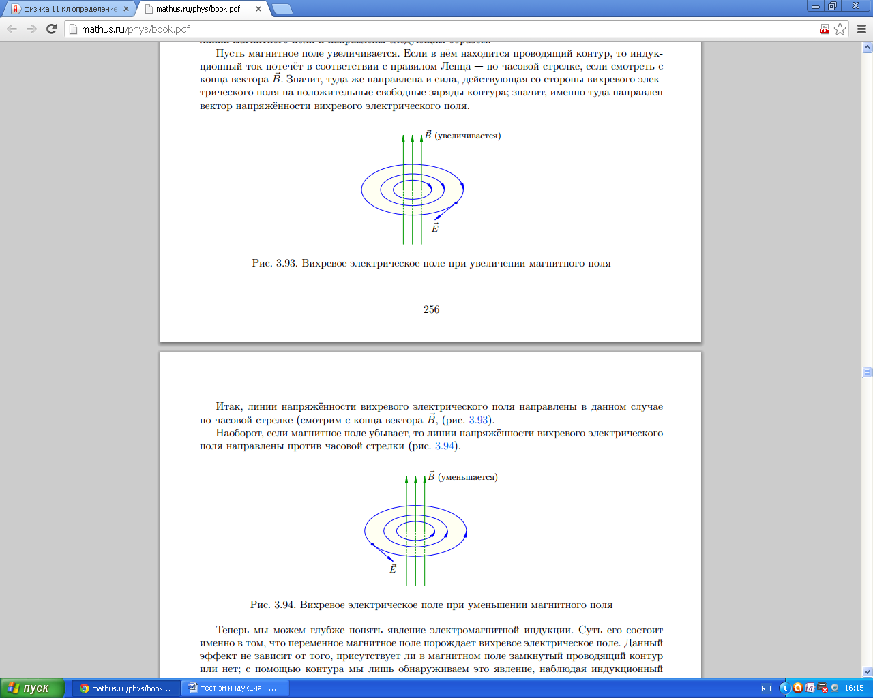

**3**.Контур площадью 1000 см2 находится в однородном магнитном поле с индукцией 0,5 Тл, угол между вектором *В* индукции и нормалью к поверхности контура 60°. Ка­ков магнитный поток через контур?

**4**.При изменении силы тока в электромагните с 2,9 до 9,2 А энергия магнитного поля изменилась на 12,1 Дж. Найти индуктивность электромагнита.

----------------------------------------------------------------------------------------------------------------------

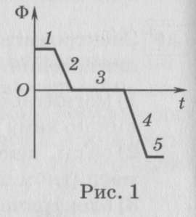 **Самостоятельная работа по теме «Электромагнитная индукция»**

**Билет № 18**

1. Магнитный поток, пересекающий замкнутый кон­тур, изменяется с течением времени согласно графи­ку (рис. 1). Какие участки графи­ка соответствуют отсутствию тока в контуре?

**А**)1и 5. **Б**)Только 3. **В**)1,3 и 5.

**Г**)Ток в контуре все время отличен от нуля, изменяется лишь его зна­чение.

**2**.Определите направление индукционного тока. 

**3**.За 2 с магнитный поток, пронизывающий проволочную рамку, увеличивается с 4 до 12 Вб. Чему равен модуль ЭДС индукции, наведенный в рамке?

**4**. Автомобиль «Волга» едет со скоростью 120 км/ч. Определите разность ЭДС индукции на концах передней оси машины, если длина оси 180 см, а вертикальная составляющая индукции магнитного поля Земли 5 ·10-5 Тл.

**Самостоятельная работа по теме «Электромагнитная индукция»**

**Билет № 19**

1.Чем вихревое поле отличается от электростатического поля? **А**. Линии вихревого электрического поля закручены по спирали. **Б**.Линии вихревого электрического поля замкнуты.  **Г**. Ничем не отличаются. **Д**. Такого поля не существует

**2**.Определите направление линий напряженности вихревого электрического поля. 

**3**.В соленоиде магнитный поток равномерно увеличивается от 0 до10мВб в течение10мс ЭДС индукции равна 200В. Определить количество витков.

**4**. Определите индуктивность катушки, если при ослаблении в ней тока на 2,8 А за 62 мс в катушке появляется средняя ЭДС самоиндукции 14 В.

--------------------------------------------------------------------------------------------------------------------

**Самостоятельная работа по теме «Электромагнитная индукция»**

**Билет № 20**

1. Индуктивность конура это коэффициент пропорциональности между:

**А**. ЭДС индукции и током; **Б**. Магнитным потоком и напряженностью магнитного поля; **В**. Магнитным потоком и током; **Г** ЭДС индукции и магнитным потоком.

**2**.Определите направление линий напряженности вихревого электрического поля. 

**3**.Рамку, площадь которой равна *S* = 0,5 м2, пронизывают линии индукции магнитного поля с индукцией В = 4 Тл под углом α = 30° к плоскости рамки. Чему равен магнитный поток, пронизывающий рамку?

**4**.В проводнике длиной 30 см, движущемся со скоростью 5 м/с перпендикулярно линиям индукции однородного магнитного поля, возникает ЭДС, равная 2,4 В. Определите индукцию магнитного поля.

**-----------------------------------------------------------------------------------------------------------------------**

**Самостоятельная работа по теме «Электромагнитная индукция»**

**Билет № 21**

1. Как изменится энергия магнитного поля, создан­ного рамкой, по которой протекает электричес­кий ток *I* , при увеличении силы тока в 2 раза?

**А**. Не изменится. **Б**. Увеличится в 2 раза. В. Увеличится в 4 раза. **Г**. Правильный ответ не приведен.

**2**.Определите направление линий напряженности вихревого электрического поля

**3**.Какая сила тока в контуре индуктивностью 5 мГн создает магнитный поток 2 · 10-2 Вб?

**4**.Какова ЭДС индукции, возбуждаемая в проводнике, помещенном в магнитном поле с индукцией 100 мТл, если оно полностью исчезает за 0,1 с? Площадь, ограниченная контуром, равна 1 м2. 

**Самостоятельная работа по теме «Электромагнитная индукция»**

**Билет № 22**

**1**.Как определяется направление индукционного тока, возникающего в прямолинейном проводнике

**А**.По правилу левой руки  **Б**. По правилу правой руки  **В**. По правилу буравчика**. Г**. По правилу Ленца.

**2**.Металлический стержень движется со скоростью , в однородном магнитном поле так, как показано на рис. Какие заряды образуются на концах стержня ?

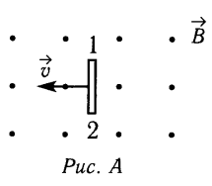А. 1 — отрицательные, 2 — положительные.

Б. 1 — положительные, 2 — отрицательные.

В. Зарядов не образуется

Г. На обоих концах отрицательные.

**3.**Магнитное поле катушки индуктивностью 95 мГн обладает энергией 0,19 Дж. Сила тока в катушке равна

**4**.В катушке, состоящей из 75 витков, магнитный поток равен 4,8 ·10-3 Вб. За какое время должен исчезнуть этот поток, чтобы в катушке возникла средняя ЭДС индукции 0,74 В?

--------------------------------------------------------------------------------------------------------------------------

**Самостоятельная работа по теме «Электромагнитная индукция»**

**Билет № 23**

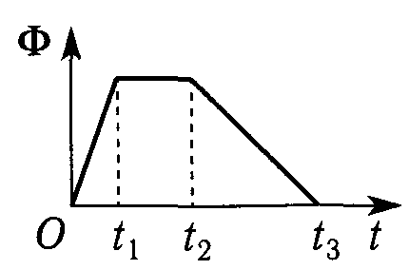1. Магнитный поток, пронизывающий катушку, изменяется со временем так, как показано на графике. В какой промежуток времени модуль ЭДС индукции имеет максимальное значение? **А**. 0 — *t1*. **Б**. *t1* — *t2.* **В**. *t2* — *t3*

**Г**. На всех участках ЭДС индукции одинакова.

**2**.Металлический стержень движется со скоростью , в однородном магнитном поле так, как показано на рис. Какие заряды образуются на концах стержня ?

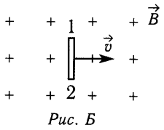А. 1 — отрицательные, 2 — положительные.

Б. 1 — положительные, 2 — отрицательные.

В. Зарядов не образуется

Г. На обоих концах отрицательные.

**3**.Ток 4 А создает в контуре магнитный поток 20 мВб. Какова индуктивность контура?

**4**.С какой скоростью надо перемещать проводник длиной 50 см в однородном магнитном поле с индукцией 0,4 Тл под углом 600 к силовым линиям, чтобы в проводнике возникла ЭДС, равная 1 В?

----------------------------------------------------------------------------------------------------------------------------------

**Самостоятельная работа по теме «Электромагнитная индукция»**

**Билет № 24**

**1.**Какое явление имеет место при движении проводника в магнитном поле?

**А**. возникновение тока **Б**. смещение зарядов под действием силы Лоренца **В**. смещение зарядов под действием силы Ампера

**2.** Определите направление индукционного тока

**3**.Магнитный поток через контур за 0,5 с равномерно уменьшился от 10 мВб до 0 мВб. Каково значение ЭДС в контуре в это время?

**4**.Проводник длиной 20 см движется со скоростью 36 км/час в однородном магнитном поле с индукцией 0,2 мТл, оставаясь перпендикулярным линиям поля. Вектор скорости перпендикулярен к проводнику и образует с линиями индукции угол 30°. Найдите ЭДС, индуцируемую в проводнике.

**Самостоятельная работа по теме «Электромагнитная индукция»**

**Билет № 25**

**1**.Что устанавливает правило Ленца? **А**. Направление вектора напряженности магнитного поля; **Б**. Направление вектора индукции магнитного поля  **В**. Направление индукционных токов; **Г** Направление движения магнитных зарядов во внешнем магнитном поле

**2**.Металлический стержень движется со скоростью , в однородном магнитном поле так, как показано на рис. Какие заряды образуются на концах стержня ?

**А**. 1 — отрицательные, 2 — положительные.

**Б.** 1 — положительные, 2 — отрицательные.

**В**. Зарядов не образуется

**Г**. На обоих концах отрицательные.

**3**. Магнитный поток внутри катушки с числом витков, равным 400, за 0,2 с изменился от 0,1 Вб до 0,9 Вб. Определите ЭДС на зажимах катушки.

**4**.Проводник длиной 25 см перемещается в магнитном поле со скоростью 18км/час под углом 600 к вектору магнитной индукции. ЭДС индукции в проводнике 1,5мВ, значит индукция магнитного поля равна…  
 ---------------------------------------------------------------------------------------------------------------------

**Самостоятельная работа по теме «Электромагнитная индукция»**

**Билет № 26**

**1.В каком случае магнитный поток через контур максимален?**

А.если контур расположен параллельно магнитному полю Б.если контур расположен перпендикулярно магнитному полю В. если магнитные линии пересекают контур

**2**.Металлический стержень движется со скоростью , в однородном магнитном поле так, как показано на рис. Какие заряды образуются на концах стержня ?

А. 1 — отрицательные, 2 — положительные.

Б. 1 — положительные, 2 — отрицательные.

В. Зарядов не образуется

Г. На обоих концах отрицательные.

**3**.Найти индуктивность проводника, в котором при равномерном изменении силы тока на 2 А в течении 0,25 с возбуждается ЭДС самоиндукции 20 мВ.

**4**.Магнитный поток через каждый виток катушки, помещенной в магнитное поле, равен 0,1 мВб. Магнитное поле равномерно убывает до нуля за 0,1 с. при этом в катушке индуцируется ЭДС 20 В. Сколько витков имеет катушка?

----------------------------------------------------------------------------------------------------------------------

**Самостоятельная работа по теме «Электромагнитная индукция»**

**Билет № 27**

**1**.Медное кольцо, находящееся в магнитном поле, поворачивается из положения, когда его плоскость параллельна линиям магнитной индукции, в перпендикулярное положение. Модуль магнитного потока при этом: **A**. увеличивается. **Б**. уменьшается **В**. не изменяется. **Г**. равен 0.

**2**. Если магнит вносить в сплошное металлическое кольцо, то оно будет …**А**) оставаться в покое. 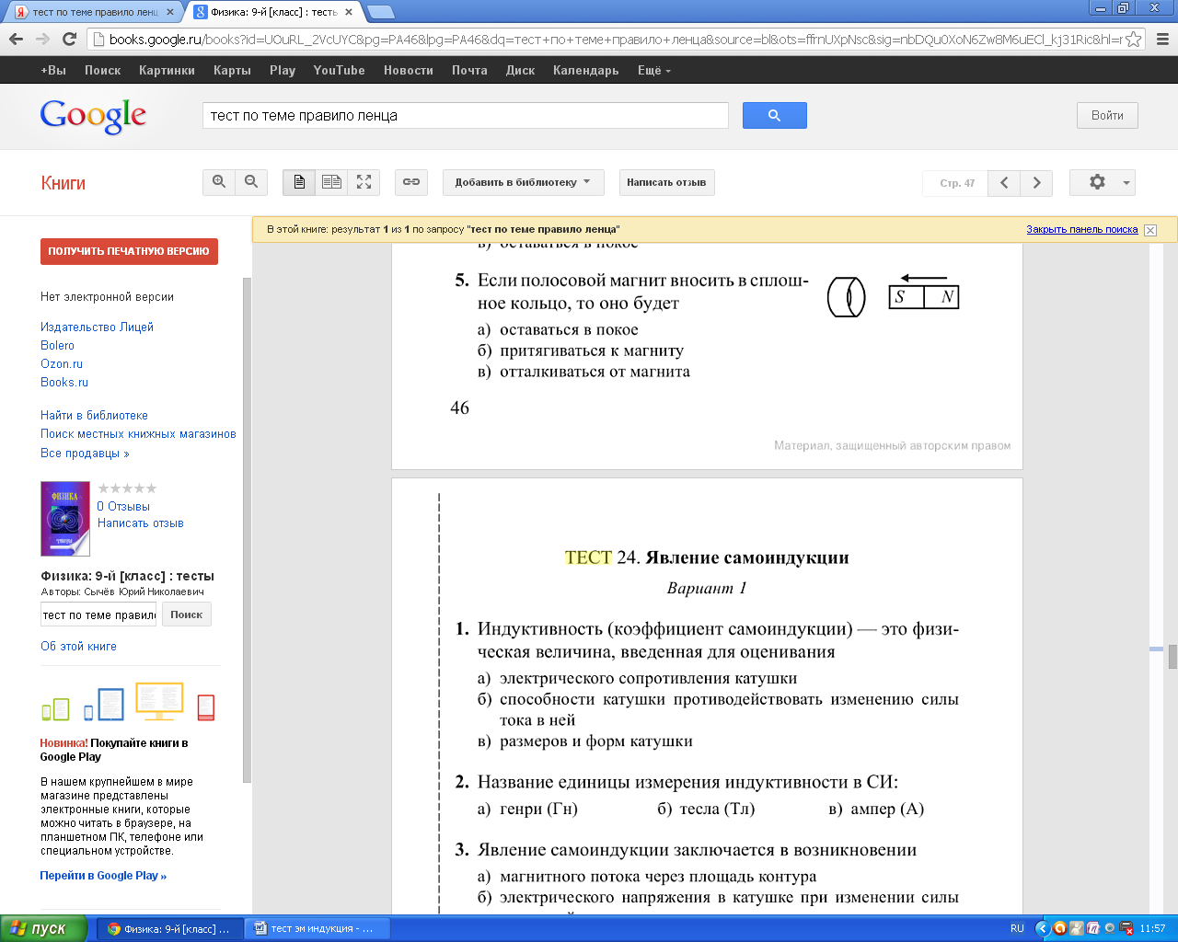**Б**) притягиваться к магниту. **В**) отталкиваться от магнита.

**3**.Какой магнитный поток пронизывает каждый виток катушки» имеющей 1000 витков, если при равномер­ном исчезновении магнитного поля в течение 0,8 с в катушке индуцируется ЭДС 10 В?

**4**.Проводник длиной 50см движется со скоростью 72 км/час перпендикулярно линиям индукции однородного магнитного поля. Определите величину индукции магнитного поля, если на концах проводника возникает разность потенциалов 0,02 В.

**Самостоятельная работа по теме «Электромагнитная индукция»**

**Билет № 28**

**1**. **При каком условии в замкнутом контуре возникает индукционный ток?**

**А.** при наличии переменного магнитного поля **Б**.при отсутствии магнитного поля **В**. при наличии магнитного поля.

**2**. Если магнит вносить в сплошное металлическое кольцо, то оно будет …**А**) оставаться в покое. 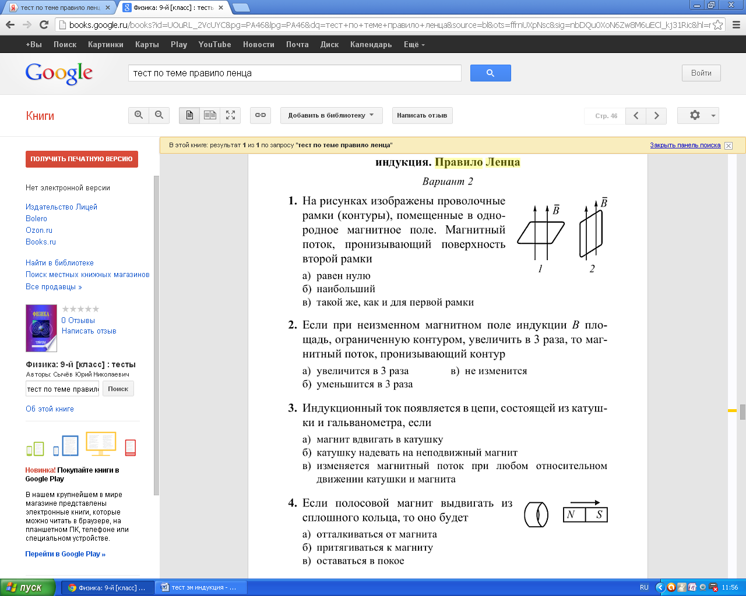**Б**) притягиваться к магниту. **В**) отталкиваться от магнита.

**3**. Плоский виток, площадь которого 0,001 м2, расположен перпендикулярно линиям индукции однородного магнитного поля. Найдите величину ЭДС, возникающую в витке, если индукция поля равномерно убывает от 0,5 до 0,1 Тл за 4 × 10−4 с.

**4**.Самолет летит со скоростью 1200 км/ч, модуль вертикальной составляющей вектора индукции магнитного поля Земли 3 • 10-5 Тл. Какова разность потенциалов между концами крыльев самолета, если размах крыльев равен 25м?

-------------------------------------------------------------------------------------------------------------------

**Самостоятельная работа по теме «Электромагнитная индукция»**

**Билет № 29**

**1** Сущность электромагнитной индукции: **А**. Электрический ток создает вокруг себя магнитное поле; **Б**. Магнитное поле вызывает появление электрического тока; **В**. Под действием электрического поля некоторые вещества намагничиваются; **Г**. С увеличением электрического тока растет индукция магнитного поля.

**2**. Если магнит вносить в сплошное металлическое кольцо, то оно будет …**А**) оставаться в покое. **Б**) притягиваться к магниту. **В**) отталкиваться от магнита.

**3.**Какова энергия магнитного поля катушки индуктивностью, равной 2 Гн, при силе тока в ней, равной 200 мА?

**4**.Сколько витков должна содержать катушка с площадью поперечного сечения 50 см2, чтобы при изменении магнитной индукции от о.2 Тл до 0,3 Тл в течение 4 мс в ней возникала ЭДС 10 в?

**--------------------------------------------------------------------------------------------------**

**Самостоятельная работа по теме «Электромагнитная индукция»**

**Билет № 30**

**1.** Как называется величина, характеризующаяся количеством векторов магнитной индукции через единицу поверхности? **А**. электростатическая индукция **Б**. электромагнитная индукция **В**. сила Ампера **Г**. сила Лоренца **Д**. магнитный поток

**2**. Если магнит вносить в сплошное металлическое кольцо, то оно будет …**А**) оставаться в покое. **Б**) притягиваться к магниту. **В**) отталкиваться от магнита.

**3**.Найти скорость изменения магнитного потока в соленоиде из 2000 витков при возбуждении в нем ЭДС индукции 120 В.

**4**.В катушке с индуктивностью 6 мГн при равномерном увеличении силы тока на 40 А возникла ЭДС самоиндукции 8 В. Сколько времени длилось увеличение тока?